Муниципальное бюджетное общеобразовательное учреждение
«Основная общеобразовательная школа» пгт. Троицко-Печорск РК

Использование игрового метода
на уроках ритмики

Номинация - «Современные подходы в обучении»
Категория учащихся – начальный уровень образования
Форма представления методической разработки - практикум

Автор: Штефаница Тамара Борисовна,
учитель ритмики, физической культуры

пгт Троицко-Печорск
2014

Содержание работы:

- Пояснительная записка……………………………………………….3
- Использование игрового метода на уроках ритмики……………….6
- Заключение……………………………………………………………15
- Список использованной литературы………………………………...16

Пояснительная записка
В наше социально-ориентированное время, когда жизнь человека стала оцениваться мерой успеха, признания и достижения конкретных целей, всестороннее развитие ребенка играет немаловажную роль в развитии творческой и гармонично-успешной личности. Перед молодым человеком неизбежно возникнет множество ситуаций, для решения которых потребуются и знания, и практические навыки, и фантазия, и навыки творческого созидания, и определенная смелость.
Ритмика – предмет эстетической направленности, который тесно соприкасается с двумя взаимосвязанными видами искусства – музыкой и танцем. Основоположник ритмики как музыкально-педагогической дисциплины профессор Женевской консерватории Эмиль Жак Далькроз считал необходимым раннее музыкальное развитие детей и их общее эстетическое воспитание. Он особенно подчеркивал значение ритмики для детей, так как движение является биологической потребностью их организма. Кроме того, навыки выразительного движения направлены на тренировку и совершенствование культуры движений, которые в процессе занятий становятся более ритмичными, свободными, выразительными, координированными.
Профессор Крестовников в "Очерках о физиологии физических упражнений" писал, что движения, совершаемые под музыку, выполняются легче, дыхательный аппарат работает более энергично, увеличивается глубина дыхания, повышается поглощение кислорода, т.е. занятия ритмикой способствуют правильному физическому развитию и укреплению детского организма, закладывают надёжный фундамент для дальнейшего физического совершенствования ребёнка.
Проблема взаимосвязи музыки и движения была и остается в центре исследований специалистов разных областей знаний – музыкантов, педагогов, психологов, балетмейстеров и др. Владение навыками ритмики важно для всех детей, независимо от уровня их общего и музыкального развития. Двигательные упражнения тренируют мозг, подвижность нервных процессов (данная точка зрения подтверждена исследованиями Н.А. Бернштейна, И.С.Сеченова, В.М. Бехтерева, Э.Ж. Далькроза). Также доказано положительное влияние музыки на общефункциональную деятельность организма. Об этом писал И.М. Сеченов, характеризуя взаимосвязь слуховых и мышечных ощущений. Ритмика как составная часть используется в кинезотерапии (терапия движением), изменяет общую реактивность организма, повышает его сопротивляемость, способствуя общему оздоровлению организма. Это особенно важно, так как почти 90% детей, поступающих сегодня в школу, уже имеют те или иные отклонения в физическом и эмоциональном развитии.
Составленная мною программа по ритмике для учащихся 1-4 классов включает в себя следующие разделы:
1.«Азбука музыкального движения».
Это получение начальных двигательных навыков, общеразвивающие упражнения; это музыкальные знания, необходимые для музыкального движения.
2. «Танцы».
Основной большой раздел, цель которого - совершенствование исполнительского мастерства в процессе разучивания танцевальных комбинаций и композиций в разных танцевальных стилях.
3. «Танцевальные игры».
Игра – это выражение творческого начала в детях. Поэтому использование игрового танцевального метода на уроках ритмики я считаю очень важным. Танцевальная игра помогает снять напряжение, выплеснуть энергию, пробудить положительные эмоции; развивает коммуникативные качества, проявление инициативы, фантазию и воображение, творческие способности. Игра увлекательно помогает овладению и закреплению необходимых знаний, умений и навыков, что особенно полезно. Для достижения необходимого результата задания в игровой форме подбираются обязательно с определенной направленностью. Их можно многократно повторять для усвоения и отработки нужного навыка, причем это будет восприниматься ненавязчиво, вызывать интерес, желание и способствовать созданию хорошего настроения на уроке.
Игровой метод является малоиспользуемым на уроках ритмики. Занимаясь музыкальным развитием ребенка, педагоги часто не задумываются о том, что наиболее успешное обучение и воспитание осуществляется в атмосфере увлеченности, которая рождается в игровых ситуациях. Актуальность данной работы вижу в том, чтобы привлечь внимание учителей ритмики в применении игрового метода в обучении.
Цель - оказание практической помощи учителям ритмики в использовании игрового метода при проведении уроков в 1-4 классах.
Задачи:
- Подготовить для учителей разработку практических заданий и упражнений по использованию игрового метода для учащихся 1-4 классов.
- Показать важность использования игрового метода на уроках для достижения музыкально-двигательных результатов.
Основная идея игрового метода заключается в непрерывном способе воспитания и обучения, доступности и последовательности деятельности в процессе игры, в непринужденном усвоении учебного материала, закреплении знаний и применения их в жизни.
Новизна - в использовании игрового метода на уроках ритмики для достижения более ощутимых результатов при формировании у учащихся музыкально-двигательных навыков.

Использование игрового метода на уроках ритмики.
Практические задания и упражнения, представленные в данной работе, предназначены для учеников начальной ступени общеобразовательной школы, для занятий с целым классом, без деления на подгруппы. Работа с целым классом для достижения целей и результата предполагает использование следующих методов, которые вызывают у детей желание творчества: игровой метод, фронтальный, наглядно-иллюстративный, концентрический метод, импровизационный метод, музыкальное сопровождение как методический прием, а также методы систематичности, постепенности и последовательности, повторности.
Игровой метод, как наиболее близкий детям в силу их возрастных особенностей, помогает в достижении ряда музыкально-двигательных задач предмета «ритмика»:
- уметь начинать движение после музыкального вступления, ощущая
первую сильную долю;
- двигаться в такт с музыкой;
- согласовывать движения со строением музыкального произведения:
четко начинать и менять движения по частям, фразам;
- уметь двигаться в заданном музыкой темпе;
- прекращать движение с окончанием звучания музыки;
- уметь ощущать сильную долю.
Игра вызывает интерес у детей к выполнению задания, позволяет педагогу несколько раз повторить одно и то же задание с целью усвоения какого-либо двигательного навыка и согласовать движение с музыкой. Дети приобретают двигательные навыки, главным образом, в процессе самих музыкально-ритмических игр и поэтому их движение становится выразительнее, а музыкальное восприятие тоньше.
В зависимости от цели, задания в игровой форме подбираются обязательно с определенной направленностью:
- для установления внимания;
- для решения музыкально-двигательных задач;
- отработки навыков;
- для закрепления и проверки усвоения;
- для решения коммуникативных задач.
Игровые задания можно включать в любую часть урока.
Игровые задания используются в порядке усложнения, по мере прохождения тем.
Игровые задания значительно повышают плотность урока.
В процессе решения этих задач постепенно выработался комплекс игровых упражнений:
№ | название | цель
Организация внимания
1 | «Зеркало»  (обучающая) | правильное наглядное восприятие материала на уроке (в зеркальном отражении); контроль  учителем действий учеников; умение начинать движение в момент начала новой фразы
2 | «Музыка – стоп!»  (контролирующая) | акцентирование внимания на правильном  выполнении танцевального положения:  позиций ног, рук, осанки;  выполнение правила: двигаться, пока звучит  музыка
3 | «Танцует всё!»  (творческая) | пробуждение всех мышц, разминка, снятие скованности
4 | «Эхо»  (развивающая) | развитие ритмического слуха, внимания
Музыкально-танцевально-коммуникативные игры
5 | «Приглашение»  (коммуникативная) | развитие коммуникативных навыков
6 | «Ищем друга»  (коммуникативная) | вхождение в контакт, быстрота действий
7 | «Новое движение»  (творческая) | умение работать на публике, сообразительность, применение знаний, смелость
8 | «Снежный ком»  (обобщающая, творческая, коммуникативная) | использование «зеркального» навыка выполнения движений; умение двигаться в такт с музыкой; умение чувствовать партнера; применение знаний
9 | «Перепляс»  (обобщающая, творческая) | стимулирование творческого самовыражения, импровизация, применение полученных знаний в новых условиях
10 | «Дискотека»  (коммуникативная) | исследование возможности вхождения в контакт, стимулирование активности и инициативы в установлении отношений с другим человеком; развитие танцевального репертуара
Согласовывание движений с построением музыкального произведения
1 | «Учимся считать под музыку, слышать музыкальную фразу»:  1 вариант  2 вариант  3 вариант  (обучающая, тренировочная) | изменение движения по фразам, частям; умение четко и вовремя переходить от одного движения к другому, определяя начало новой фразы, части
2 | «Учимся определять начало музыкальной фразы»  (обучающая, тренировочная) | умение определять начало музыкальной фразы
3 | «Фигура – замри!»  1 вариант  2 вариант  3 вариант  (контролирующая) | умение определять начало музыкальной фразы и четко менять движение с началом новой фразы

Игра 1. «Зеркало»
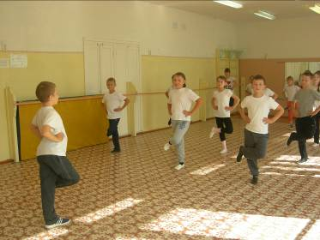
Это игра-повторялка. Ведущий (учитель или ученик) стоит лицом к классу и показывает любые движения. Все остальные ученики должны точно повторить показываемые движения, но как бы отражаясь в зеркале.
Цель: Обучение правильному наглядному восприятию показа учителя, который стоит лицом к классу и показывает все в зеркальном отражении.
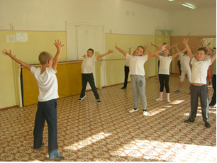
Примечание: Новое движение должно начинаться в момент начала новой музыкальной фразы.

Игра 2. «Музыка – стоп!»
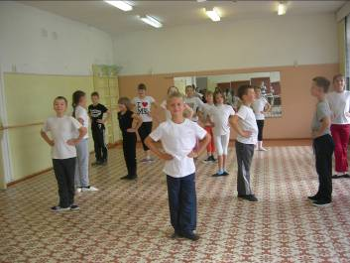
Дети двигаются по залу в произвольном направлении, пока звучит музыка. Как только музыка перестала звучать, все должны быстро и правильно принять заранее оговоренное положение (например, встать по 1 позиции ног, положив руки на пояс).
Вариант 1: Кто допускает ошибку – получает штрафное очко. Выигрывают те, у кого не окажется штрафных очков.
Вариант 2: Ученики, допустившие ошибку, выбывают из игры. При введении этого условия резко возрастает внимание и качество выполнения упражнения.
Цель: Акцентирование внимания на нужном элементе для его закрепления.
Примечание: Музыку останавливать неожиданно.
Игра 3. «Танцует всё!»
Ведущий дает задание: «танцует правая рука», «танцует левая нога», «танцует голова», «танцуют плечи» и т.д. – участники импровизируют. По команде «танцует всё!» в работу включаются все части тела.
Игра может проводиться в начале занятия в качестве разминки.
Цель: Создание настроя на работу, разогрев тела, снятие мышечного и эмоционального зажима.
Игра 4. «Эхо»
Ритмическая игра. Учитель прохлопывает ритмический рисунок, ученики его повторяют.
Задания постепенно усложняются, сохраняя ритмический рисунок:
- протопать, пропрыгать, выполнить его разными частями тела;
- исполнить на месте, двигаясь по кругу или произвольно по залу и т.д.
Цель: Развитие ритмического слуха, развитие внимания, памяти, фантазии.
Игра 5. «Приглашение»
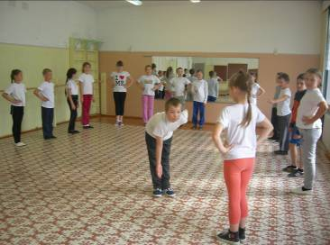
Все играющие становятся в круг. Водящий идет внутри круга под музыку, внезапно останавливается перед кем-либо и делает ему поклон. Затем встает на его место, а приглашенный идет дальше по кругу, останавливается перед кем-либо, кланяется, и все повторяется.
По мере освоения игры можно добавить изменения:
- играть с двумя водящими, которые двигаются навстречу друг другу, при встрече раскланиваются и затем также приглашают кого-либо из круга;
- приглашение можно сделать другим танцевальным движением из русского танца (притопом, дробью) и т. д.
Цель: Обучение танцевальному поклону в русской манере.
Примечание: В качестве музыкального сопровождения используется музыка в русском народном характере.
Игра 6. «Ищем друга»
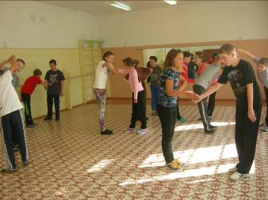
Участники двигаются танцевальным шагом по залу хаотично, приветствуя всех мимо проходящих членов группы кивком головы. Музыка обрывается – каждый должен найти себе пару и поздороваться рукопожатием. Игра повторяется несколько раз.
Цель: Исследование взаимного принятия друг друга и вхождение в контакт; развитие чувства быстрой реакции.
Игра 7. «Новое движение»
Все стоят лицом к центру круга. В центр круга выходит ведущий, который под музыку показывает танцевальное движение, все остальные повторяют его. Смена ведущего – по сигналу учителя. Можно заранее определить «запасное» движение, которое используется, если ребенок затрудняется придумать свое.
Цель: Умение работать на публике, сообразительность, применение полученных знаний, смелость.
Игра 8. «Снежный ком»
Все становятся в круг. В центре круга танцует ведущий. По сигналу он приглашает любого из участников и танцует с ним в паре, показывая движения, которые «отзеркаливает» партнер. По следующему сигналу пара разделяется, каждый из нее приглашает себе нового партнера. Теперь танцует две пары, и так до тех пор, пока все не окажутся вовлеченными в игру.
Цель: Исследование взаимного принятия друг друга и вхождение в контакт, согласованность движений в паре, применение знаний, умение общаться в паре, уважение друг к другу.
Игра 9. «Перепляс»
Танцевальное состязание. На середину зала выходят два участника и соревнуются в мастерстве импровизации: кто кого перетанцует. По сигналу ведущего солисты под аплодисменты возвращаются на свои места, их место занимают следующие участники.
Цель: Стимулирование творческого самовыражения, импровизация, применение полученных знаний в новых условиях.
Примечание: Музыкальное сопровождение может быть в разных стилях.
Игра 10. «Дискотека»
Участники хаотично располагаются по залу и самостоятельно двигаются в свободной импровизации под предложенную темпераментную музыку. В момент смены музыкального сопровождения на медленный темп участники должны постараться быстро найти себе партнера и продолжить танцевать в паре. Чередование быстрых и медленных танцев происходит несколько раз. На каждом этапе, образуя пары, необходимо найти себе нового партнера.
Цель: Исследование возможности вхождения в контакт, стимулирование
активности и инициативы в установлении отношений с другим человеком. Развитие танцевального репертуара.
Задание 1. «Учимся считать под музыку»
Все упражнения выполняются на 8 счетов.
1 вариант: Упражнение выполняется сначала без музыкального сопровождения:
счет «1-8» 8 хлопков в ладоши
счет «1-8» марш на месте 8 раз
Повторить несколько раз подряд.
2 вариант: Добавляется музыкальное сопровождение. После музыкального
вступления (сначала по сигналу учителя, а затем самостоятельно)
выполнить 1 вариант.
Марш можно заменить на прыжки по шестой позиции, подскоки и др.
3 вариант: И.п.: первая позиция ног, руки на поясе;
счет «1-8» 8 хлопков в ладоши;
счет «1-8» пауза (счет про себя).
Задание 2. «Учимся определять начало музыкальной фразы»
Отмечаем начало музыкальной фразы (счет «1»):
- хлопком
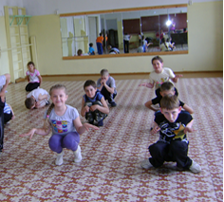
- притопом
- прыжком
- голосом.
Задание можно выполнять под мелодии в разном темпе, характере, жанре.
Задание 3. «Фигура - замри!»
Объединение приобретенных навыков по заданиям 1 и 2:
1 вариант: счет «1-8» марш на месте
счет «1» замереть в произвольной позе и сохранить ее до конца фразы (счет «2-8»)

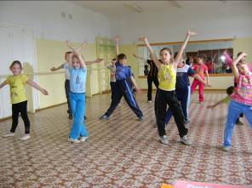
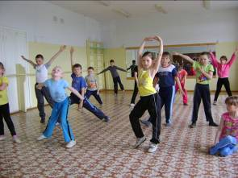

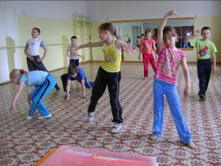

Упражнение повторяется, но поза каждый раз меняется.
2 вариант: задание 1 варианта, но двигаясь маршем по залу в произвольном направлении.
3 вариант: задание 1 варианта, но замираем в каком-либо образе.
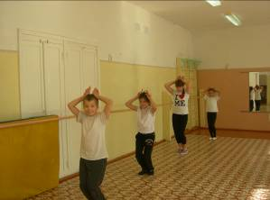
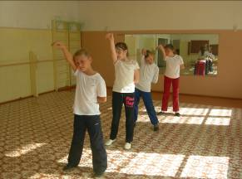
Можно заранее оговорить: «изображаем (последовательно) зайца, лягушку, цаплю, медведя».
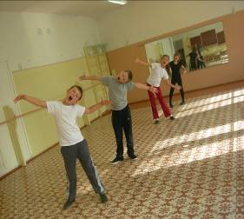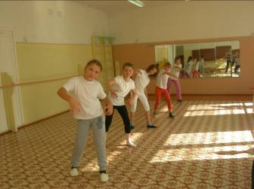
Или: «петуха, курицу, цыпленка, яйцо». Или что-то придумать самим.

Заключение.
В результате использования игрового метода на уроках ритмики учащиеся приобретают учебные навыки:
- начинают движение, танец после музыкального вступления;
- умеют слаженно двигаться в такт музыке;
- чувствуют музыкальный темп движения;
- запоминают танцевальные движения, комбинации;
- выполняют движения более выразительно.
В результате систематической работы:
учащиеся постоянно принимают участие в концертной деятельности школы, праздниках и мероприятиях; каждый год в течение 1,2 четвертей идет подготовка к новогодним выступлениям (2-3 танца в каждом классе); готовятся танцевальные номера к выпускному концерту в 4 классах.
При подготовке выпускного вальса в 9, 11 классах очень приятно видеть результаты своей работы – они не пропадают, т.к. существует «мышечная память», и те выпускники, которые прошли курс ритмики очень отличаются от неподготовленных, это ярко видно при подготовке вальса.
Дети не только танцуют готовые разученные с ними танцевальные номера, но и частично принимают участие в их создании. Так в танце «Летка-енка для зверей» каждая группа персонажей придумывала себе движения, используя ритмический рисунок этого танца. Так же появились «Полька морских звезд», «Полька змей».
Таким образом, я считаю, что представленные мной практические рекомендации, данные в разработке, действительно работают и помогают в достижении поставленных учебных целей, они могут быть использованы в работе учителями ритмики других общеобразовательных школ.

Список использованной литературы:
- Ерохина О.В. «Школа танцев для детей», Ростов-на- Дону, «Феникс», 2003.
- Лифиц И.В. «Ритмика», учебное пособие, Москва, издательский центр «Академия», 2000.
- Раздрокина Л. «Танцуйте на здоровье!», танцевально-игровые тренинги, серия «Психологический практикум», 2007.
- Франио Г.С. «Ритмика в детской музыкальной школе», Москва, «Пресс-соло», 1997.

